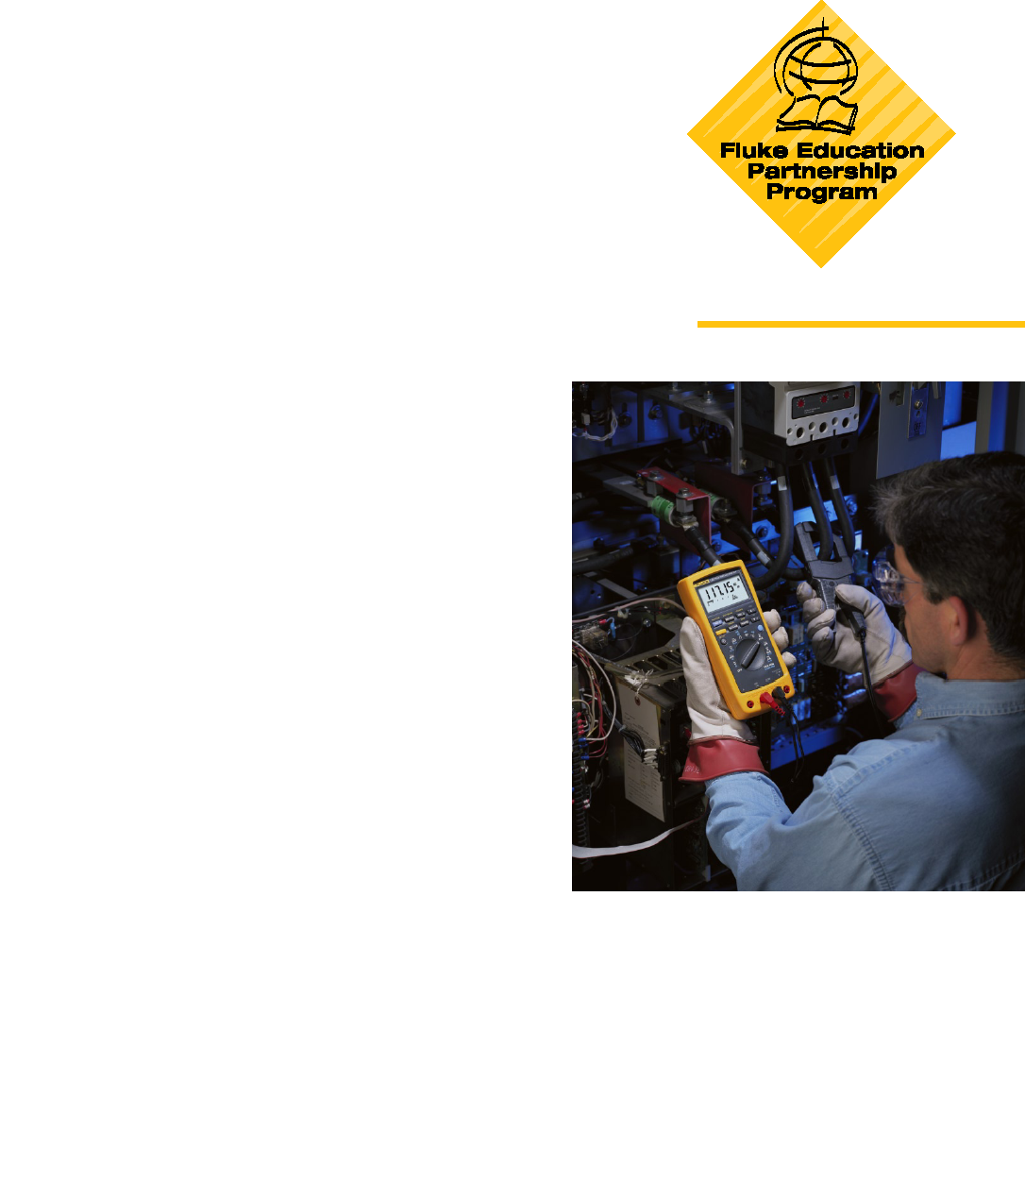
http://assets.fluke.com.cn/fluke/AppNotes_download/AppNotes/M1-10.pdf

进行电气测试时，聪明人的 10 个不明智之举
技术应用文章

任何在工作中同电打交道的人，都会自然而然地对任何可能带电的东西十分谨慎。然而，就是对于最富有经验的电气技术人员来说，由于受到按时完成工作或使一台关键设备重新投入运行等压力，可能也会导致粗心，犯下不应该犯的错误。作为一种便捷的提醒方式，下面列出了进行电气测量时所不应该进行的事项。  1. 用一个廉价熔丝来更换原装熔丝。如果您的数字式万用表符合安全标准，则该熔丝就是一个有特殊安全设计的熔丝，在发生严重过载之前会断开。在您更换数字式万用表的熔丝时，一定要使用符合安全标准的熔丝。  2. 使用一段金属线或金属片来完全取代熔丝。在手头找不到一个备用熔丝时，使用一段金属线或金属片来取代熔丝，这看起来是一个快速修复方法，但是，这样的熔丝可能会带来严重的安全问题。  3. 针对所进行的工作使用错误的测试工具。使您的数字式万用表与进行的工作相匹配是十分重要的。确保您的测试工具拥有符合您所进行的每项工作的 CAT 等级，即使全天都在不停地开关数字式万用表。 | 4. 选择仪器货架上最便宜的数字式万用表。您可以以后进行升级，是吗？也许是这样，不过，但愿您不会成为因该廉价测试工具实际上不包含广告上所称的安全功能而发生安全事故的牺牲品。想办法让一个独立实验室进行一下测试。  5. 将您的安全眼睛放在您的上衣口袋里而不使用。将它拿出来。戴在眼前。这很重要。同样，戴上绝缘手套和阻燃工作服。  6. 处理带电电路。尽可能将电路断电。如果工作时的情况要求您处理带电电路，则使用正确绝缘的工具，佩戴安全眼睛或面罩以及绝缘手套，摘掉手表或其它首饰，站在一个绝缘垫上，并穿上阻燃工作服（而不是常规工作服）。  7. 没有采取适宜的上锁/挂牌措施。  8. 将两只手都用在进行测试上。不要这样！在处理带电电路时，记住一名老电技术人员的诀窍。将一只手放在您的口袋中。这会减少形成一条经过您的前胸和心脏的闭合回路的机会。如果可能，将仪表挂起或放下。尝试避免将仪表拿在手中，以将暴露于瞬变效应的机会降到最低。对于危险测量应用，应另外采取措施，以降低危险风险，避免火花弧。
这包括使用诸如手套、防护服、护眼镜等防护装置，并符合 NFPA 70 E 和 NEC Article 110.16 以及当地规定和政府要求。
9. 忽略您的导线。测试导线是数字式万用表安全性的一个重要组成部分。确保您的也导线符合您的工作的 CAT 安全等级。寻找具有双重绝缘、隐藏式输入连接器、手指护挡以及防滑表面的测试线。

10. 永远不放弃使用您的旧型号测试工具。今天的测试工具包含甚至几年之前都没听说过的安全特性，这是一些与设备升级成本相符的特性，其费用比发生事故后光顾急救室的费用要低。 | 过电压  类别 | 简要说明 | 举例
 | CAT IV | 公用电力连接处的三相线路，任何室外导体 | • 指“装置起点”，即与公用电力进行低压连接的位置。  • 电能表，一次过电流保护设备  • 外部和电力进线口，从电杆到建筑物的架空引入线，仪表和配电盘之间的线路  • 至独立建筑物的架空线，至井泵的地下线路
 | CAT III | 三相分布式环境，包括单相商业照明用电 | • 固定装置中的设备，如开关柜和多相电机  • 工厂装置中的母线和馈线  • 馈线和短分支线路，配电盘设备  • 大型楼宇建筑中的照明系统  • 带有至电力进线口的短连接线路的电器插座
 | CAT II | 单相插座连接的负载 | • 电器、便携式工具以及其它家用和相似负载  • 插座和长分支线路  • 与 CAT III 电源的距离超过 米（30 英尺）的插座  • 与 CAT IV 电源的距离超过 20m 的插座
 | CAT I | 电子设备 | • 被保护的电子设备  • 与进行测量以便将瞬变过电压限制到适宜的低水平的（电源）电路相连的设备  • 任何高压、低电流来源于一个高压变压器，就象高压输送的一部分。
过电压安装类别。IEC 61010 适用于低压 (< 1000 V) 测试设备。CAT IV

Fluke Corporation
PO Box 9090, Everett, WA USA 98206
©2003-2007 Fluke Corporation.
美国印刷。
12/2007 2096666 A-EN-N Rev B
网站：http://www.fluke.com

* 福禄克合作伙伴计划 - 进行电气测试时，聪明人的 10 个不明智之举

